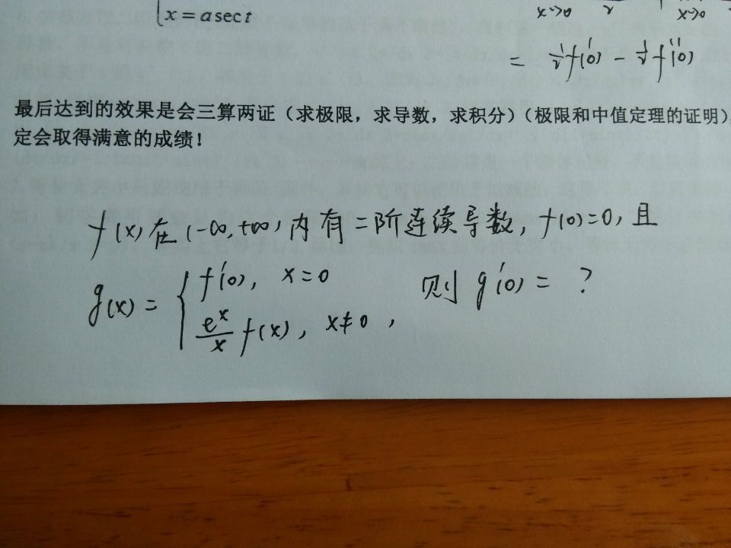
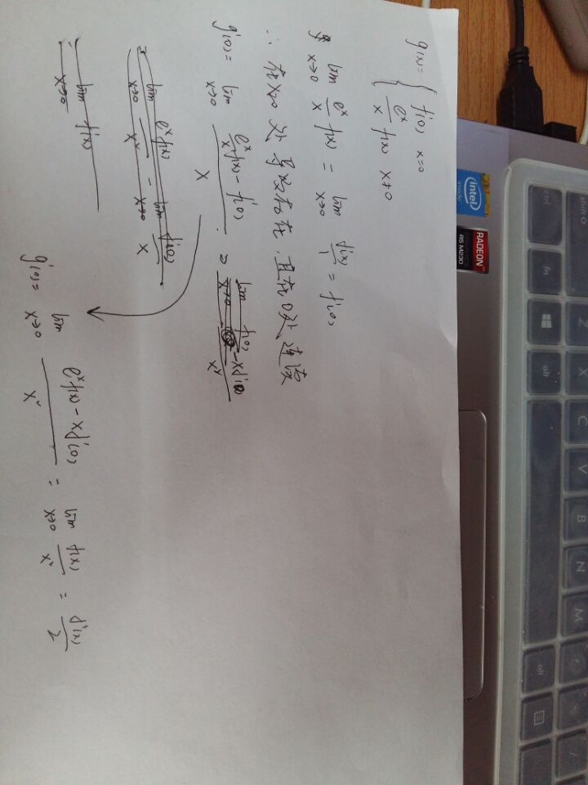
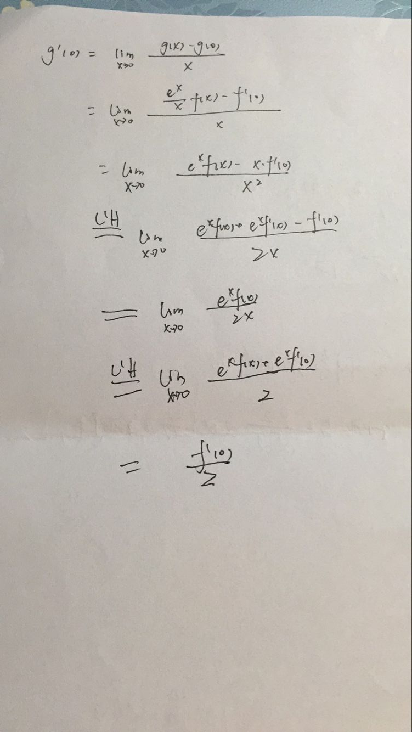
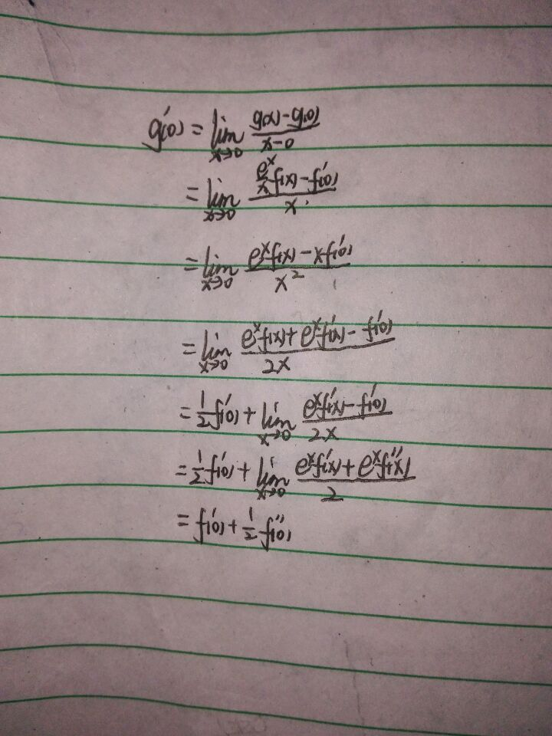
与此类问题相似有好多，只是对于极限值的带入问题（极限转积分有同样的漏洞）；
不知道漏洞的来源在哪，同样不知道该对于此类问题的证明，怎样对于此类问题给定限制来使之适用。
Waiting....
根本原因是趋向的速度不同（对于无穷大可以说是无穷大的维度不同，无穷小的阶不同），当直接代入说明无穷大的速度绝对无穷化，但是对于x来说任意的都是速度相同的，从而导致了各种不同结果，但是对于什么样的可以用什么样的不可以用，仍然需要思考，还有许多细节化问题。
Waiting....
对于上面的限制，相减得0与相除得1等价吗？
Waiting....

